RIWAYAT HIDUP
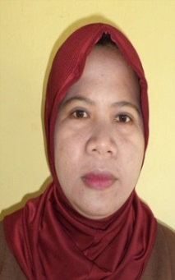
Suryani, Lahir di Bissoloro tanggal 14 Juni 1978. Anak kedua dari tiga bersaudara, dari pasangan Ahmad Dg. Ngitung dan Hj Rimang Dg Pajja. Jenjang pendidikan Penulis mulai memasuki Pendidika Sekolah Dasar di SD Negeri Bissoloro tahun 1987 dan tamat pada tahun 1993, Melanjutkan pendidikan ke SMP Swasta Batara Gowa tahun 1993 dan tamat pada tahun 1996 , Kemudian melanjutkan pendidikan di SMU YAPIP Makassar tahun 1996 dan tamat pada tahun1999,dan kemudian penulis melanjutkan pendidikan di Universitas Negeri Makassar pada Jurusan D.II PGTK pada tahun 2000 sampai 2002 , lalu melanjutkan pendidikan Strata satu di Universitas Veteran Republik Indonesia tahun 2007-2009 Fakultas MIPA Jurusan Biologi, Penulis lalu melanjutkan Pendidikan Strata Satu di Fakultas Ilmu Pendidikan, Program Studi Pendidikan Guru Pendidikan Anak Usia Dini ( PG-PAUD) pada tahun 2016. Saat ini penulis adalah Kepala TK. Pusat PAUD Annisa Bissoloro Kecamatan Bungaya Kabupaten sejak diangkat jadi Pegawai Negeri Sipil pada tahun 2007

